УПРАВЛЕНИЕ ОБРАЗОВАНИЯ

Администрации Соликамского муниципального округа

**Муниципальное автономное общеобразовательное учреждение**

**«Средняя общеобразовательная школа №12»**

**(МАОУ «СОШ №12»)**

**Муниципальный конкурс методических и дидактических разработок «Функциональная грамотность: от новых заданий к новым практикам»**

Номинация: читательская грамотность

Дидактическая разработка задания

«Великие ученые»

Разработала:

Меркулова Елена Геннадьевна,

учитель математики

МАОУ «СОШ №12»

Соликамск, 2025г

**Пояснительная записка**

Читательская грамотность - один из видов речевой деятельности, это основной способ получения информации по всем учебным предметам. От умения воспринимать, понимать, интерпретировать информацию, получаемую при чтении, зависит успешность образовательного процесса в целом, поэтому данное умение мы развиваем и на уроках математики.

Данное задание использовалось на уроках математки в 7-8 классах в рамках проводимой в школе недели развития фунциональной грамотности «Навыки XXI века». Тексты были взяты из раздела ФИПИ по подготовке обучающихся к итоговому собеседованию.

**Цель:** развитие у обучающихся 7-8 классов навыковсмыслового чтениячерез чтение текстов об известных российских ученых, а именно:

осознанно читать текст и находить информацию в тексте, формировать умение извлекать из текста необходимую, интересную, полезную информацию, обобщать информацию, делать выводы, определять основную мысль текста. а также умение самостоятельно решать образовательные задачи.

Предложенные задания учитывают **уровни понимания текста.**

1. Низкий: найти и извлечь информацию

2. Средний: интегрировать и интерпретировать сообщения текста, формулировать речевые высказывания.

3. Высокий: осмыслить и оценить содержание текста, формулировать речевые высказывания.

Данное задание можно использовать по-разному в зависимости от параллели:

Например, в 7-х классах я выбрала 3 текста и каждому ряду дала один определенный текст. Ребята выполняли самостоятельно 1 и 2 задание, а третье задание представляли перед всем классом 1-2 ученика, и вместе с обучающимися мы оцнивали их ответ. Затем в паре каждый ученик пересказывал рассказ своему партнеру, который оценивал его ответ.

В 8-х классах ребята были разбиты по четверкам и каждай выбырал для чтения один текст, работал с ним в течение 7-10 минут, а затем перессказывал ребятам в своей четверке и они оценивали его пересказ и выбирали лучшего рассказчика из воей группы, который пересказывал текст для всего класса.

**Текст 1. Прочитайте текст о МВ Ломоносове.**

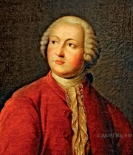

Ломоносов. При этом слове вспоминаем о человеке в белом завитом парике, румяного и полнолицего. Мы привыкли к такому образу, что иного Ломоносова не представляем. А ведь был и без парика. В маленьком музее, в деревне Ломоносово, долго стоишь именно перед этим портретом: большелобый лысеющий человек. В этом лице легче увидеть русского парня, проживающего на краю деревянной России. Деревянные избы, деревянная посуда, прялки. Рыбацкие сети, светец для лучины. И не нужно много воображения, чтобы представить идущего с веслом парня по имени Михаил.

В деревенском музее собраны свидетельства всех деяний Ломоносова. Он был первым нашим поэтом и первым физиком. Был знатоком русского языка, химиком, астрономом, художником. Ему принадлежат большие труды по географии, философии. Книга Ломоносова «Древняя русская история» была первым учебником и первым печатным изданием. Он первый указал на возможность пройти на восток северными морями. Во время наблюдения за Венерой он предположил наличие атмосферы.

Ломоносов был одним из великих учёных. В Москве есть университет имени Ломоносова. За своё стремление к познанию невиданного ему были присуждены две золотые медали. Именем Ломоносова названы город, течение, горный хребет, подводный хребет и возвышенность. Ломоносов был верным и преданным сыном России. Он был великим гражданином Отечества.

*(по В. Пескову)*

(191 слово)

**Задание 1. Какие из утверждений можно считать верными, а какие нет?**

Отметьте « Верно» или « Неверно» для каждого  утверждения.

|  |  |  |
| --- | --- | --- |
| **Утверждение** | **верно** | **неверно** |
| 1. МВ Ломоносов родился в Москве |  |  |
| 2. МВ Ломоносов был не только ученым, но и поэтом. |  |  |
| 3. МВ Ломоносов носил парик. |  |  |
| 4. Книга Ломоносова «Древняя русская история» была первым учебником и первым печатным изданием. |  |  |
| 5. Во время наблюдения за Сатурном он предположил наличие атмосферы. |  |  |
| 6. Именем Ломоносова названы многие географические объекты. |  |  |
| 7. МВ Ломоносов награжден пятью золотыми медалями. |  |  |
| 8. В Санкт-Петербурге есть университет имени Ломоносова. |  |  |

*Ключи  и критерии  оценивания*

Дидактическое  назначение:  поиск и извлечение информации  
Уровень сложности: низкий

Форма ответа: задание с выбором  одного  верного ответа

Максимальный балл: 2

Правильный ответ: 2 балл (всё выполнено верно), 1  балл (допущена одна ошибка), 0 баллов (допущено две и более ошибки ИЛИ отсутствует ответ)

Форма проверки: самопроверка по шаблону

Шаблон ответа:

|  |  |  |
| --- | --- | --- |
| **Утверждение** | **верно** | **неверно** |
| 1. МВ Ломоносов родился в Москве |  | + |
| 2. МВ Ломоносов был не только ученым, но и поэтом. | + |  |
| 3. МВ Ломоносов носил парик. | + |  |
| 4. Книга Ломоносова «Древняя русская история» была первым учебником и первым печатным изданием. | + |  |
| 5. Во время наблюдения за Сатурном он предположил наличие атмосферы. |  | + |
| 6. Именем Ломоносова названы многие географические объекты. | + |  |
| 7. МВ Ломоносов награжден пятью золотыми медалями. |  | + |
| 8. В Санкт-Петербурге есть университет имени Ломоносова. |  | + |

**Задание 2. Выпиши ключевые слова или фразы, описывающие жизнь ученого.**

*Ключи  и критерии  оценивания*

Дидактическое  назначение:  поиск и извлечение информации, формирование умения устанавливать логическое мышление в тексте.

Уровень сложности: средний

Форма ответа: задание с выбором  верного ответа

Максимальный балл: 2

Правильный ответ: 2 балл (всё выполнено верно), 1  балл (допущена одна ошибка), 0 баллов (допущено две и более ошибки ИЛИ отсутствует ответ)

Шаблон ответа: возможный вариант:

русская деревня, парик, ученый, поэт, университет в Москве, 2 золотые медали, географические объекты

**Задание 3. Выберете один из кроссенсов (приложение 1), который соответствует тексту и, опираясь на него, перескажите текст.**

*Ключи  и критерии  оценивания*

Дидактическое  назначение:  поиск и извлечение информации, умение интегрировать и интерпретировать информацию, оценивать полноту информации.  
Уровень сложности: высокий

Форма ответа: задание с развернутым ответом

Максимальный балл: 4

Правильный ответ:

1. Ученик полно излагает изученный материал – 1 балл

2. Обнаруживает понимание материала, может обосновать свои суждения – 1 балл.

3. Излагает материал последовательно, логическм верно – 1 балл

4. Излагает материал правильно с точки зрения норм литературного языка - балл.

Форма проверки: оценивает педагог или обучающиеся, опираясь на критерии.

Ответ - Кроссенс №4

**Текст 2. Прочитайте вслух текст о российском, советском инженере Влади́мире Григóрьевиче Шу́хове (1853–1939).**

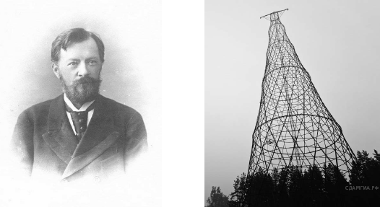

Владимир Григорьевич Шу́хов  — инженер-механик, «универсальный гений». С детства он проявлял интерес к конструированию  — самостоятельно устроил в саду фонтан и водяную мельницу.

По совету отца. Шухов поступил в Московское техническое училище. Окончив его, Владимир Шухов избрал практическую деятельность инженера. Шуховым был спроектирован и построен первый в России нефтепрово́д. Одновременно учёный создал резервуа́ры для хранения нефти. По сей день весь мир хранит нефть в ёмкостях, изобретённых Шуховым. Столкнувшись с проблемой переработки нефти, за 20 лет до массового производства автомобилей инженер изобрёл процесс кре́кинга  — промышленного расщепления нефти на бензин и керосин.

Особый интерес у Шухова вызывали строительные конструкции из стали. По его проектам на железных дорогах России было построено более 500 стальных мостов. До сих пор по всей стране работают сооружения Шухова: мосты, башни, перекрытия в зданиях.

В 1922 году по проекту этого инженера в Москве была построена многоярусная радиобашня высотой 160 метров. Долгое время она была символом советского телевидения. Шуховская башня признана международными экспертами одним из высших достижений инженерного искусства. Она является визитной карточкой талантливого инженера.

**Задание 1. Какие из утверждений можно считать верными, а какие нет?**

Отметьте « Верно» или « Неверно» для каждого  утверждения.

|  |  |  |
| --- | --- | --- |
| **Утверждение** | **верно** | **неверно** |
| 1. ВГ Шу́хов в детстве самостоятельно построил фонтан в саду |  |  |
| 2. ВГ Шуховым был спроектирован и построен первый в России нефтепрово́д |  |  |
| 3. По проектам ВГ Шухова построено около 100 стальных мостов |  |  |
| 4. Особо интересовался строительством из стали |  |  |
| 5. ВГ Шухов поступил в Ленинградское техническое училище |  |  |
| 6. По проекту ВГ Шухова в Москве была построена многоярусная радиобашня |  |  |
| 7. Радиобашня высотой 160 метров была символом советского театра |  |  |
| 8. Изобрёл процесс кре́кинга |  |  |

*Ключи  и критерии  оценивания*

Дидактическое  назначение:  поиск и извлечение информации  
Уровень сложности: низкий

Форма ответа: задание с выбором  одного  верного ответа

Максимальный балл: 2

Правильный ответ: 2 балл (всё выполнено верно), 1  балл (допущена одна ошибка), 0 баллов (допущено две и более ошибки ИЛИ отсутствует ответ)

Форма проверки: самопроверка по шаблону

Шаблон ответа:

|  |  |  |
| --- | --- | --- |
| **Утверждение** | **верно** | **неверно** |
| 1. ВГ Шу́хов в детстве самостоятельно построил фонтан в саду | + |  |
| 2. ВГ Шуховым был спроектирован и построен первый в России нефтепрово́д | + |  |
| 3. По проектам ВГ Шухова построено около 100 стальных мостов |  | + |
| 4. Особо интересовался строительством из стали | + |  |
| 5. ВГ Шухов поступил в Ленинградское техническое училище |  | + |
| 6. По проекту ВГ Шухова в Москве была построена многоярусная радиобашня | + |  |
| 7. Радиобашня высотой 160 метров была символом советского театра |  | + |
| 8. Изобрёл процесс кре́кинга | + |  |

**Задание 2. Выпиши ключевые слова или фразы, описывающие жизнь ученого.**

*Ключи  и критерии  оценивания*

Дидактическое  назначение:  поиск и извлечение информации, формирование умения устанавливать логическое мышление в тексте.

Уровень сложности: средний

Форма ответа: задание с выбором  верного ответа

Максимальный балл: 2

Правильный ответ: 2 балл (всё выполнено верно), 1  балл (допущена одна ошибка), 0 баллов (допущено две и более ошибки ИЛИ отсутствует ответ)

Шаблон ответа: возможный вариант:

Телевизионная башня, нефтепровод, сталь, стальные мосты, водяная мельница, резервуары для хранения нефти.

**Задание 3. Выберете один из кроссенсов (приложение 1), который соответствует тексту и, опираясь на него, перескажите текст.**

*Ключи  и критерии  оценивания*

Дидактическое  назначение:  поиск и извлечение информации, умение интегрировать и интерпретировать информацию, оценивать полноту информации.  
Уровень сложности: высокий

Форма ответа: задание с развернутым ответом

Максимальный балл: 4

Правильный ответ:

1. Ученик полно излагает изученный материал – 1 балл

2. Обнаруживает понимание материала, может обосновать свои суждения – 1 балл.

3. Излагает материал последовательно, логическм верно – 1 балл

4. Излагает материал правильно с точки зрения норм литературного языка - балл.

Форма проверки: оценивает педагог или обучающиеся, опираясь на критерии.

Ответ - Кроссенс №3

**Текст 3. Прочитайте вслух текст о российском, советском физике, лауреате Нобелевской премии по физике Жоре́сеИва́новиче Алфёрове (1930−2019).**

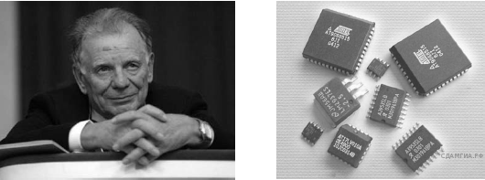

Жорес Иванович Алфёров  — известный физик, лауреат Но́белевской премии по физике 2000 года, был нашим современником. Такое необычное имя сыну дали родители в честь популярного тогда французского политического деятеля.

Интерес к физике Жоресу Алфёрову привил школьный учитель. Он же порекомендовал юноше поступать в Ленинградский электротехнический институт. Жорес Иванович учился на факультете электронной техники. Окончив институт, Алфёров начал экспериментальное изучение полупроводников, кристаллических материалов.

За многие годы работы учёный добился огромных успехов. Его открытия привели к качественным изменениям в развитии всей электронной техники, произвели научную революцию. Полупроводники используются во всех микросхемах. Каждый житель планеты ежедневно пользуется научными разработками Жореса Алфёрова. Во всех мобильных телефонах, дисководах компьютеров, сканерах штрих-кодов, фарах автомобилей, светофорах, солнечных батареях, в оптиковолоко́нной связи используются полупроводники, созданные Алфёровым. Алфёров создал научную школу: среди его учеников 50 кандидатов наук, десятки докторов, 7 членов- корреспондентов РАН.

Работы учёного были оценены по заслугам международной и отечественной наукой. Алфёров награждён многими иностранными, советскими и российскими наградами. Жорес Иванович  — был активным общественным деятелем. Он неоднократно избирался депутатом в Государственную Думу Российской Федерации, являлся президентом «Фонда поддержки образования и науки».

**Задание 1. Какие из утверждений можно считать верными, а какие нет?**

Отметьте « Верно» или « Неверно» для каждого  утверждения.

|  |  |  |
| --- | --- | --- |
| **Утверждение** | **верно** | **неверно** |
| 1. Интерес к физике привили родители |  |  |
| 2. Необычное имя он получил в честь популярного французского актера |  |  |
| 3. ЖИ Алфёров – лауреат Нобелевской премии |  |  |
| 4. ЖИ Алфёров создал Российскую Академию наук |  |  |
| 5. ЖИ Алфёров начал экспериментальное изучение полупроводников |  |  |
| 6. Полупроводники, созданные Алфёровым, используют в солнечных батареях |  |  |
| 7. ЖИ Алфёров являлся президентом «Фонда поддержки образования и науки». |  |  |
| 8. ЖИ Алфёров награждён только советскими и российскими наградами |  |  |

*Ключи  и критерии  оценивания*

Дидактическое  назначение:  поиск и извлечение информации  
Уровень сложности: низкий

Форма ответа: задание с выбором  одного  верного ответа

Максимальный балл: 2

Правильный ответ: 2 балл (всё выполнено верно), 1  балл (допущена одна ошибка), 0 баллов (допущено две и более ошибки ИЛИ отсутствует ответ)

Форма проверки: самопроверка по шаблону

Шаблон ответа:

|  |  |  |
| --- | --- | --- |
| **Утверждение** | **верно** | **неверно** |
| 1. Интерес к физике привили родители |  | + |
| 2. Необычное имя он получил в честь популярного французского актера |  | + |
| 3. ЖИ Алфёров – лауреат Нобелевской премии | + |  |
| 4. ЖИ Алфёров создал Российскую Академию наук |  | + |
| 5. ЖИ Алфёров начал экспериментальное изучение полупроводников | + |  |
| 6. Полупроводники, созданные Алфёровым, используют в солнечных батареях | + |  |
| 7. ЖИ Алфёров являлся президентом «Фонда поддержки образования и науки». | + |  |
| 8. ЖИ Алфёров награждён только советскими и российскими наградами |  | + |

**Задание 2. Выпиши ключевые слова или фразы, описывающие жизнь ученого.**

*Ключи  и критерии  оценивания*

Дидактическое  назначение:  поиск и извлечение информации, формирование умения устанавливать логическое мышление в тексте.

Уровень сложности: средний

Форма ответа: задание с выбором  верного ответа

Максимальный балл: 2

Правильный ответ: 2 балл (всё выполнено верно), 1  балл (допущена одна ошибка), 0 баллов (допущено две и более ошибки ИЛИ отсутствует ответ)

Шаблон ответа: возможный вариант:

физик, Нобелевский лауреат, президент «Фонда поддержки образования и науки», полупроводники, микросхемы, научная школа, общественный деятель.

**Задание 3. Выберете один из кроссенсов (приложение 1), который соответствует тексту и, опираясь на него, перескажите текст.**

*Ключи  и критерии  оценивания*

Дидактическое  назначение:  поиск и извлечение информации, умение интегрировать и интерпретировать информацию, оценивать полноту информации.  
Уровень сложности: высокий

Форма ответа: задание с развернутым ответом

Максимальный балл: 4

Правильный ответ:

1. Ученик полно излагает изученный материал – 1 балл

2. Обнаруживает понимание материала, может обосновать свои суждения – 1 балл.

3. Излагает материал последовательно, логическм верно – 1 балл

4. Излагает материал правильно с точки зрения норм литературного языка - балл.

Форма проверки: оценивает педагог или обучающиеся, опираясь на критерии.

Ответ - Кроссенс №2

**Текст 4. Прочитайте текст о советском конструкторе, создателе первого в мире искусственного спутника Земли Глéбе Ю́рьевиче Макси́мове (1926–2001).**

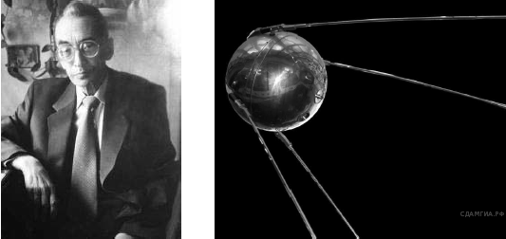

4 октября 1957 года люди всего мира вглядывались в ночное небо, а радиостанции передавали в эфир звуковой сигнал. В космос был успешно запущен первый искусственный спутник Земли  — небольшой металлический шар с антеннами.

Запуск спутника принципиально изменил мир. За прошедшие с того дня годы в космос было отправлено более 6 тысяч спутников. Сегодня можно смотреть спутниковое телевидение, пользоваться спутниковой телефонной связью, найти любое место с помощью навигатора. Все это благодаря спутникам.

Конструктором первого спутника был советский учёный Глеб Юрьевич Максимов. Он разработал конструкцию аппарата и систему его ориенти́рования на орбите Земли. Это был лишь один из проектов Максимова. Учёный работал над проектами автоматических космических кораблей для исследования ближайших к Земле планет. Под его руководством были подготовлены аппараты серий «Луна» и «Венера». Особым проектом был межпланетный корабль, предназначавшийся для пилотируемого полёта к Марсу. Был разработан межпланетный корабль с ядерным двигателем, с посадочными модулями, оранжереями, искусственной гравитацией. Однако проект не был реализован, так как все силы были переключены на освоение Луны.

Глеб Юрьевич Максимов  — выдающийся конструктор, один из пионеров мировой практической космонавтики.

**Задание 1. Какие из утверждений можно считать верными, а какие нет?**

Отметьте « Верно» или « Неверно» для каждого  утверждения.

|  |  |  |
| --- | --- | --- |
| **Утверждение** | **верно** | **неверно** |
| 1. Под руководством ГЮ Максимова были подготовлены космические аппараты серий «Луна» и «Венера» |  |  |
| 2. Искусственный спутник Земли  — это небольшая ракета с антеннами. |  |  |
| 3. ГЮ Максимов - конструктор первого спутника |  |  |
| 4. На межпланетном корабле предусматривались оранжереи |  |  |
| 5. ГЮ Максимов разработал конструкцию искусственного спутника и систему его ориентирования на орбите Луны |  |  |
| 6. Особым проектом был межпланетный корабль, предназначавшийся для пилотируемого полёта к Юпитер |  |  |
| 7. С момента отправки первого искусственного спутника в космос было отправлено более 6 тысяч спутников |  |  |
| 8. 4 октября 1957 года люди всего мира вглядывались в ночное небо, а телевидение передавало в эфир звуковой сигнал |  |  |

*Ключи  и критерии  оценивания*

Дидактическое  назначение:  поиск и извлечение информации  
Уровень сложности: низкий

Форма ответа: задание с выбором  одного  верного ответа

Максимальный балл: 2

Правильный ответ: 2 балл (всё выполнено верно), 1  балл (допущена одна ошибка), 0 баллов (допущено две и более ошибки ИЛИ отсутствует ответ)

Форма проверки: самопроверка по шаблону

Шаблон ответа:

|  |  |  |
| --- | --- | --- |
| **Утверждение** | **верно** | **неверно** |
| 1. Под руководством ГЮ Максимова были подготовлены космические аппараты серий «Луна» и «Венера» | + |  |
| 2. Искусственный спутник Земли  — это небольшая ракета с антеннами. |  | + |
| 3. ГЮ Максимов - конструктор первого спутника | + |  |
| 4. На межпланетном корабле предусматривались оранжереи | + |  |
| 5. ГЮ Максимов разработал конструкцию искусственного спутника и систему его ориентирования на орбите Луны |  | + |
| 6. Особым проектом был межпланетный корабль, предназначавшийся для пилотируемого полёта к Юпитер |  | + |
| 7. С момента отправки первого искусственного спутника в космос было отправлено более 6 тысяч спутников | + |  |
| 8. 4 октября 1957 года люди всего мира вглядывались в ночное небо, а телевидение передавало в эфир звуковой сигнал |  | + |

**Задание 2. Выпиши ключевые слова или фразы, описывающие жизнь ученого.**

*Ключи  и критерии  оценивания*

Дидактическое  назначение:  поиск и извлечение информации, формирование умения устанавливать логическое мышление в тексте.

Уровень сложности: средний

Форма ответа: задание с выбором  верного ответа

Максимальный балл: 2

Правильный ответ: 2 балл (всё выполнено верно), 1  балл (допущена одна ошибка), 0 баллов (допущено две и более ошибки ИЛИ отсутствует ответ)

Шаблон ответа: возможный вариант:

Конструктор, искусственный спутник Земли, полет на Марс, спутниковая связь, космические аппараты, межпланетный корабль.

**Задание 3. Выберете один из кроссенсов (приложение 1), который соответствует тексту и, опираясь на него, перескажите текст.**

*Ключи  и критерии  оценивания*

Дидактическое  назначение:  поиск и извлечение информации, умение интегрировать и интерпретировать информацию, оценивать полноту информации.  
Уровень сложности: высокий

Форма ответа: задание с развернутым ответом

Максимальный балл: 4

Правильный ответ:

1. Ученик полно излагает изученный материал – 1 балл

2. Обнаруживает понимание материала, может обосновать свои суждения – 1 балл.

3. Излагает материал последовательно, логическм верно – 1 балл

4. Излагает материал правильно с точки зрения норм литературного языка - балл.

Форма проверки: оценивает педагог или обучающиеся, опираясь на критерии.

Ответ - Кроссенс №1

**Приложение 1.**

**Кроссенсы-иллюстрации**

**Кроссенс №1** 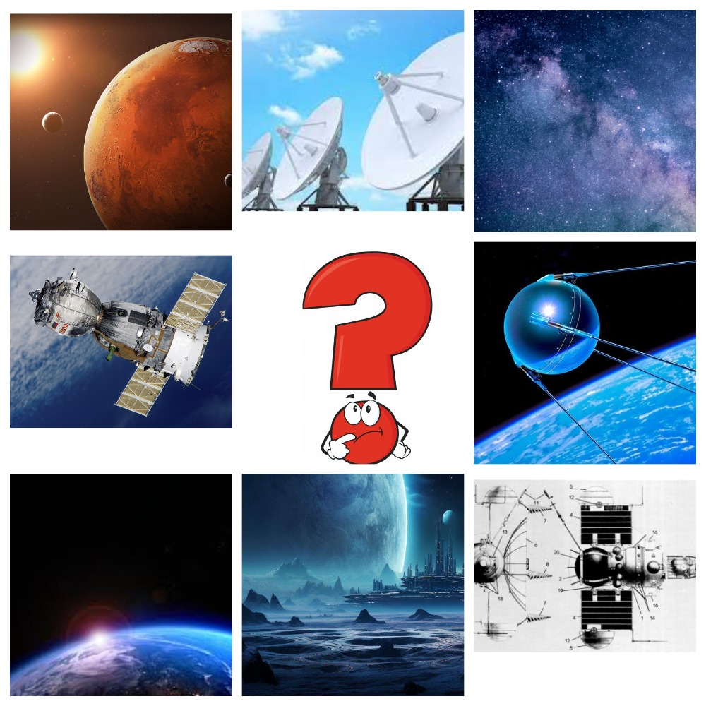

**Кроссенс №2**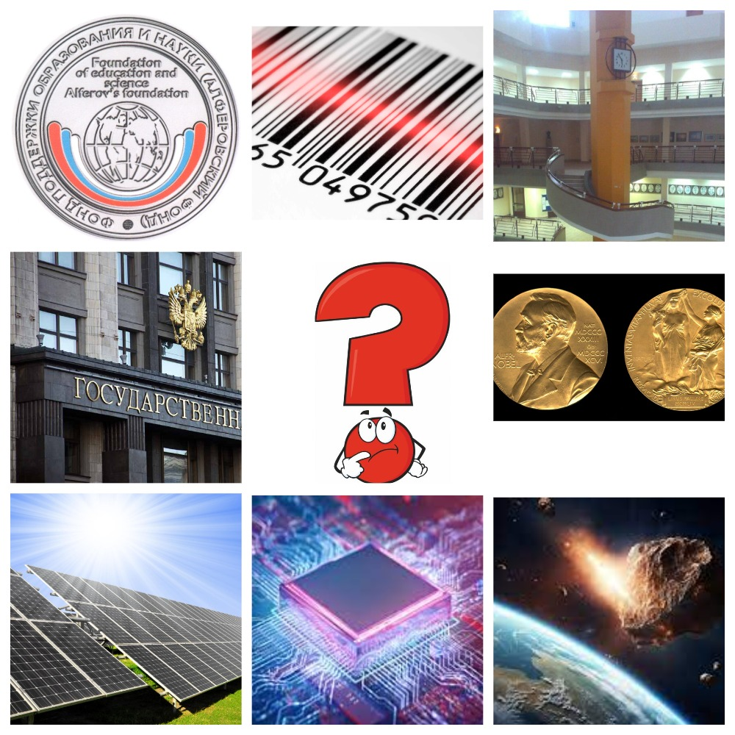

**Кроссенс №3**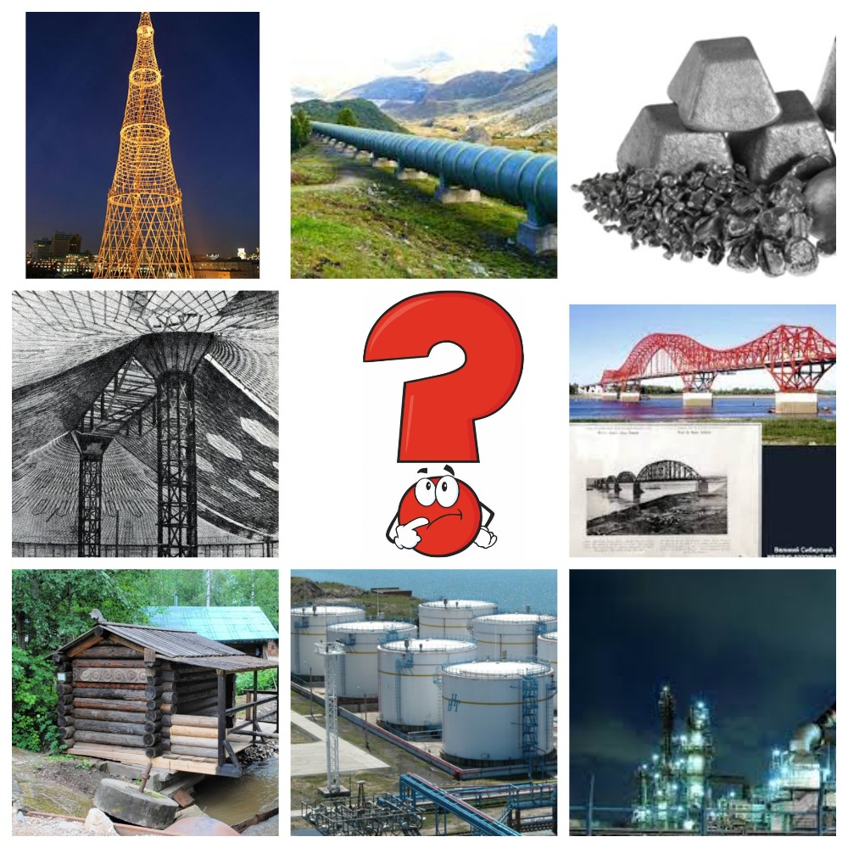

**Кроссенс №4**

